**CARPETA DE CAMPO**

Alumnos: Gonzalo Cerna, Franco Batalla, Gonzalo Velasquez

Curso: Proyecto Informatico

Año: 4º 2º C



**Índice de Libros**

Día 0…………………………………………………………………………………………………………………………………….....1

Día 1…………………………………………………………………………………………………………………………………………2

Día 2…………………………………………………………………………………………………………………………………………3

**Dia 0**

**Inicio del Proyecto**

El proyecto se enfocará en el conocido juego "Simón dice" mediante el uso de Arduino. La premisa consiste en que los individuos memoricen una sucesión arbitraria de luces y sonidos distintos (de 4 o más), y tendrán que replicar la misma secuencia presionando botones o mediante un joystick en el orden correcto. La complejidad del juego aumentará a medida que acierten, incorporando pasos adicionales. En caso de que la persona equivoque el orden, el juego se reiniciará y reproducirá otra secuencia aleatoria.

Elementos que implementaremos en el proyecto:

Arduino: Como el cerebro central del proyecto, dirigirá todas las funciones del juego.

Tablero de pruebas: Servirá como la plataforma base del proyecto y facilitará la conexión de los componentes mediante cables y resistencias.

Botones pulsadores o joystick: Estos serán los dispositivos que las personas utilizarán para interactuar con el juego y enviar las respuestas de la secuencia.

Luces LED y LED RGB: Implementaremos 4 o más para que Arduino reproduzca una secuencia de luces aleatorias.

Pantalla LCD 16x2: Esta será la interfaz que mostrará el puntaje de los participantes y también indicará en qué nivel de dificultad se está jugando.

Zumbadores: Se emplearán para proporcionar un sonido específico a los colores cuando se reproduzca la secuencia, o incluso para añadir una música de fondo durante el juego.

**Cosas para comprar:**

Pulsador con Luces Led: <https://articulo.mercadolibre.com.ar/MLA-743256810-boton-pulsador-arcade-led-generico-30mm-luz-_JM#position=3&search_layout=stack&type=item&tracking_id=adcf5304-f043-42f4-b2bd-ca33f2ac7798>

Caja de Pase Estanca 165x165x80: <https://articulo.mercadolibre.com.ar/MLA-1140652782-caja-de-pase-estanca-165x165x80-ip65-_JM#position=14&search_layout=stack&type=item&tracking_id=f65cd0f2-58ee-4793-9419-388e2673b9ce>

Analógico y Hongo: <https://articulo.mercadolibre.com.ar/MLA-828648866-analogicos-x2-hongos-x2-destornillador-set-joystick-ps4-_JM#position=4&search_layout=stack&type=item&tracking_id=a7da4af7-0d42-4637-b515-c0638f98443a>

**Día 1**

**Introducción al Proyecto:**

El juego Simón Dice consta de una serie de luces y sonidos producidos por el dispositivo. El jugador debe reproducir la secuencia presionando los botones en el orden correcto. Si el jugador realiza la secuencia correctamente, el juego aumenta la dificultad agregando un paso adicional a la secuencia. Si cometes un error, el juego se reiniciará.

El Arduino Uno controla la lógica del juego, generando aleatoriamente una secuencia de luces y sonidos que el jugador debe memorizar y repetir. Las luces LED indican la secuencia y los botones permiten a los jugadores ingresar sus respuestas. El juego realiza un seguimiento de la puntuación y la muestra en el monitor serie del Arduino.

**Retos:**

Durante el desarrollo de este proyecto, enfrenté algunos desafíos interesantes. Uno de los principales desafíos es programar para generar secuencias aleatorias y verificar las respuestas de los jugadores. También tuve que asegurarme de que los componentes estuvieran conectados correctamente y que el juego fuera fácil de entender y jugar.

Comenzamos con las pruebas de Código y Arduino:

Modelo de Prueba 1º:

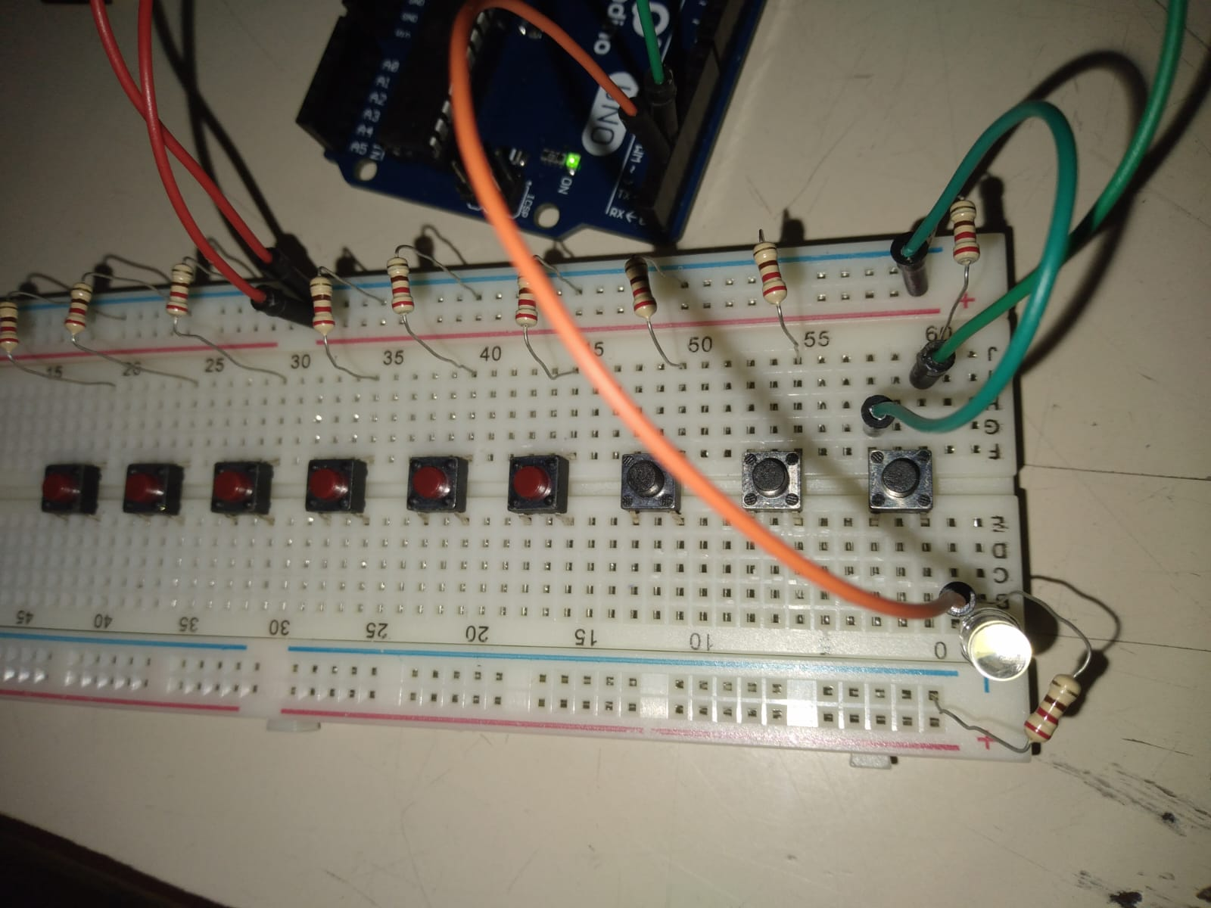

#define led 2

#define boton 3

void setup() {

// put your setup code here, to run once:

pinMode( led , OUTPUT );

pinMode( boton , INPUT );

}

void loop() {

// put your main code here, to run repeatedly:

if (boton == HIGH) {

digitalWrite( led , HIGH );

}

}

El Día 0 (Día inicial del Proyecto) comenzamos con las ideas comunitarias para el proyecto, sin poder llegar a una conclusión. Comencé a investigar por mi cuenta de que trata el simón dice en [Wikipedia](https://es.wikipedia.org/wiki/Sim%C3%B3n_dice).

**Modelo 3D**

Hice la primera versión del Modelo 3D.

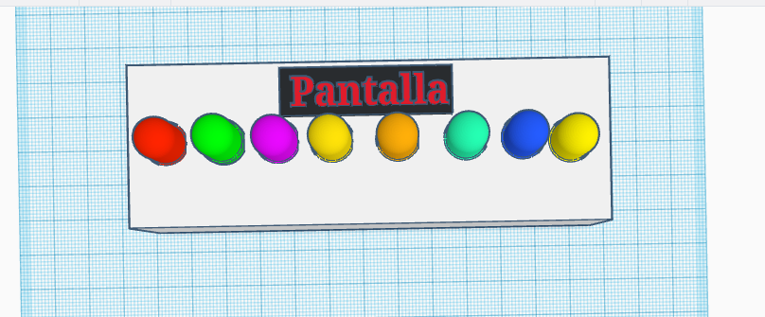

Esta imagen representa los diferentes componentes que usaríamos para un boceto Inicial.